业务系统CAS认证集成(单页面方式)说明文档

1 认证流程

1.1 改造前
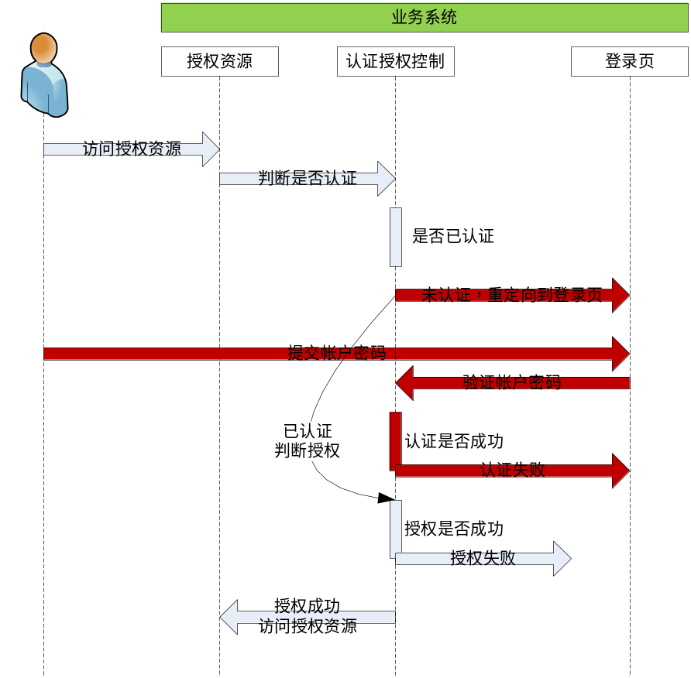

1.2 改造后
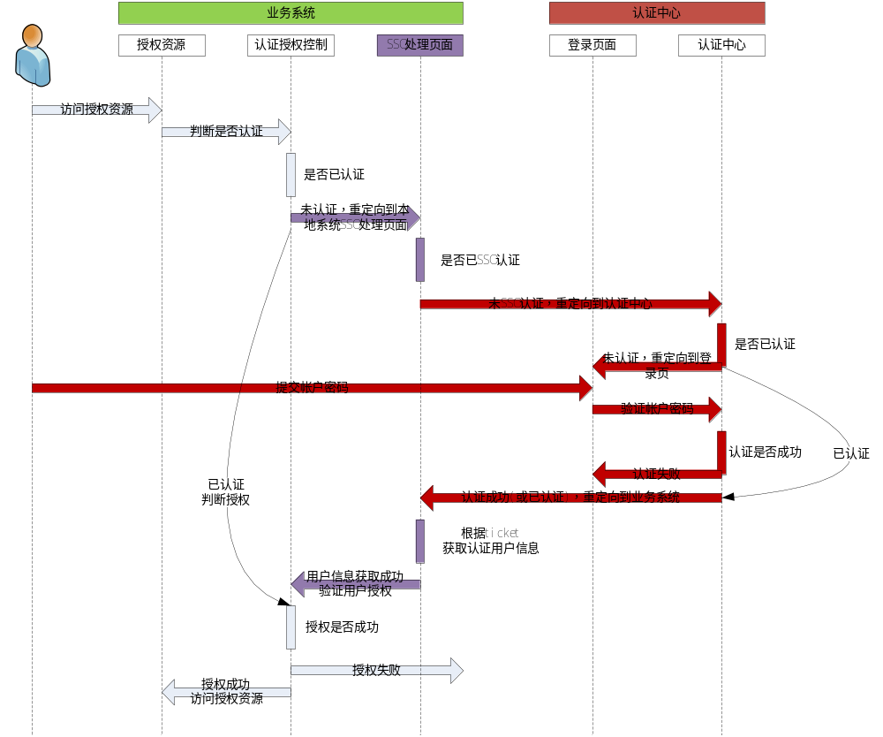

1.3 改造前与改造后的区别
新增了一个SSO处理页面，专门用于和认证系统的认证交互，从而保证
1，对原有系统尽可能少的代码侵入和依赖。
2，保证业务系统原有登录逻辑不变，即新增sso/login登录入口。
3，完成单点登录的集成。

demo调试（先于业务系统集成改造）
1，新建一个web测试项目，根据不同的开发语言选择对应的sso文件夹，拷贝到新建的测试项目中，其中.net项目需要同时拷贝Bin目录下的com.kingstar.sso.client.single.dll到项目bin目录中。
2，部署启动测试项目。
3，访问http://xxx/xx/sso/login.(jsp、aspx、php)进行调试测试，用户从CAS系统提供的统一登录页完成登录后请求会跳转至http://xxx/xx/sso/index.(jsp、aspx、php)。

业务系统集成改造
集成改造前请确定demo已经调试通过，如有问题可联系树维信息技术支持，保证demo调试通过后再进行正式环境的集成改造工作。

3.1 sso代码拷贝
参考demo调试方式，根据不同的开发语言选择对应的sso文件夹，拷贝到正式项目中，其中.net项目需要同时拷贝Bin目录下的com.kingstar.sso.client.single.dll到项目bin目录中。

3.2 doLogin重写
业务系统重写sso/login.(jsp、aspx、php)中的doLogin()方法，基于当前登录用户信息（具体为loginUser对象）继续完成业务系统原有的获取角色权限、写入session等等操作。

3.3 doLogout重写（注销逻辑）
业务系统按照当前方案完成认证集成后可以理解为有了2个登录入口，一个是业务系统原来的登录入口，另外一个是新增的sso/login登录入口，此时会涉及到业务系统注销后应该跳转到哪个登录页的问题，业务系统可以通过写入特定session值的方式区分判断用户是从哪个登录入口进行的登录操作，并完成不同的注销操作即可。
如果用户是从sso/login登录入口登录，注销时请参考sso/logout.(jsp、aspx、php)，重写doLogout()方法完成本地注销部分的代码逻辑。

3.4 targetUrl参数说明
该参数存在的需求场景是：
业务系统中某些常用功能或资源会通过提取对应URL的方式提供给用户，方便用户直接访问。当用户访问这类URL时如果还没登录系统，则先完成CAS认证登录，再进行最终访问页面的跳转操作。
假设业务系统中A功能对应的URL为http://xxx/xx/A，此时提供给用户的A功能访问URL可以书写成http://xxx/xx/sso/login?targetUrl=http://xxx/xx/A，目的是如果用户访问A功能时如果还没有登录系统，则先完成CAS认证登录，再跳转到A功能对应的URL 。

API封装的登录用户信息说明
方法 | 说明
loginUser.getAccount() | 统一认证帐户
loginUser.getSsoAccount() | 同getAccount
loginUser.getDeptName() | 用户所属部门名称
loginUser.getIdCard() | 身份证号码
loginUser.getStudentNo() | 扩展字段，已弃用
loginUser.getRemark() | 备注信息
loginUser.getLocalAccount() | 业务系统本地账号，如果存在账号映射，且映射关系由CAS系统维护时可用
loginUser.getTel() | 电话
loginUser.getDicOrgId() | 扩展字段，已弃用
loginUser.getNick() | 昵称
loginUser.getEmail() | 邮箱地址
loginUser. getStaffNo() | 扩展字段，已弃用
loginUser.getName() | 姓名
loginUser.getDeptCode() | 用户所属部门代码
loginUser.getDn() | 组织机构名称
loginUser.getMobile() | 手机号
loginUser.getTypeCode() | 用户身份类型代码
loginUser.getType() | 扩展字段，已弃用
loginUser.getTypeName() | 用户身份类型名称

HTTPS支持
如果校方统一身份认证系统（CAS）配置了SSL，业务系统认证改造需要做如下调整：
- Java语言开发的系统，JVM需要导入校方提供的CA认证证书文件，并修改sso\supwisdom\Constants.jsp文件中CAS_BASE_PATH对应的值，将http修改为https 。
- .net语言开发的系统，修改sso\web.config文件中CAS_BASE_PATH对应的值，将http修改为https 。
- php语言开发的系统:
  - 修改sso\supwisdom\CAS\Client.php文件中第317行代码中对应的http修改为https 。
  - 修改sso\supwisdom\ Config.php文件中const CAS_PORT对应的端口号改为443。

